UNIVERSIDAD DE EL SALVADOR

FACULTAD DE INGENIERÍA Y ARQUITECTURA

ESCUELA DE INGENIERÍA ELÉCTRICA

PROYECTO DE INGENIERIA I



CATEDRÁTICO:

Dr. CARLOS MARTINEZ

TEMA: “METODOS COMPARTIMENTALES APLICADOS A COVID-19”

INTEGRANTES:

CASTRO CONTRERAS, FIDEL ERNESTO CC14009

ROMERO PALACIOS, HAROLD ERNESTO RP12010

CIUDAD UNIVERSITARIA, 13 DE OCTUBRE DE 2020

El martes 31 de diciembre 2020 una fecha que marcaria la historia del planeta, por medio de las redes sociales circula la noticia de un brote de una enfermedad parecida al sars, medios como rthk english news noticiero de Hong Kong menciona sobre una nueva enfermedad que se descubrió y aisló en la ciudad de Wuhan, China. El SARS-CoV-2 (en inglés, severe acute respiratory syndrome coronavirus 2,2​ ‘coronavirus tipo 2 del síndrome respiratorio agudo grave’) es un tipo de coronavirus causante de la enfermedad por coronavirus de 2019 (COVID-19),3​4​5 Inicialmente llamado 2019-nCoV (en inglés, 2019-novel coronavirus, ‘nuevo coronavirus de 2019’) y también, ocasionalmente, HCoV-19 (en inglés, human coronavirus 2019).

La expansión de este virus representa múltiples problemas desde su aparición y debido a su propagación ningún país está libre de contagio por ello vimos asertiva la búsqueda de una manera para representar matemática mente la pandemia covid-19, con el fin de poder analizarlo y dar predicciones para luego exponerlas, crear conciencia.

luego de una investigación del comportamiento del virus se determino que una buena aproximación sobre el comportamiento se podría lograr con el uso del modelo compartimental. Una excelente referencia sobre el comportamiento de infecciones se encuentra en Modeling Infectious Diseases in humans and animals (Keeling and Rohani, 2008), estos modelos buscan extraer los aspectos de mayor relevancia de una situación real para poder plasmarlos en ecuaciones matemáticas que faciliten la compresión de este tipo de fenómenos donde no necesariamente tienen que corresponder a todas las variables involucradas y datos iniciales sino buscar minimizar la complejidad por medio de algunas idealizaciones esto no lo vuelve un tanto inexacto pero se preocupa dar buenas aproximaciones con errores mínimos.

El modelo que se decidió implementar es el modelo SIR propuesto por W. O. Kermack y A. G. McKendrick en 1927 como se puede observar no es un modelo nuevo, pero resulta una manera sencilla y efectiva para dar una solución a el problema propuesto que es identificar el comportamiento del covid-19.

Modelo SIR

El modelo SEIS es una manera sencilla de ejemplificar una epidemia, llamado de esta manera por sus siglas en inglés cada letra representara un compartimento a su ves la capacidad del portador de un estado de la epidemia.

* Susceptible: Persona aún no expuesta al patógeno, pero forma parte de una población que ya tiene expuestos.
* Infectados: Personas portadoras del patógeno
* Recuperados: personas que salieron de la enfermedad.

recuperados

infectados

susceptibles

Como se logra observar este es un sistema dinámico, que evoluciona amedida trascurre el tiempo, este tipo de sistemas se modelan con ecuaciones diferenciales, en el caso específico del modelo SEIR las ecuaciones son las siguientes:

dSdt = -beta * S * I

dIdt= beta * S * I - gamma * I

dRdt = gamma * I

S+I+R=1

* La primera ecuación describe la razón de cambio en personas susceptibles

β es el nombre que le daremos a la tasa promedio de contagio, para los modelos esta es una constante sin embargo esta está ligada a parámetros propios del lugar que estamos analizando, este parámetro es asociado a las medidas de prevención del virus una beta muy pequeña representaría un encierro total distanciamiento efectivo y cumplimiento del protocolo sanitario, algo que solo es idealizado en primer instancia se tomo una beta basado en los datos de Wuhan la beta podría rondar entre 0.59-1.68 unidades por día, debido a lo antes mencionado no todas las localidades se comportan de la misma manera por ende se dispuso del método de mínimos cuadrados para par una beta mas a adecuada a los datos de la región analizada en este caso El salvador, esta beta nos daría una distribución mas apegada al modelo que estamos implementando.

"Al aumentar el distanciamiento social, disminuimos la tasa promedio de contagio, porque reducimos el número de individuos infectados que se están mezclando de manera libre en la población"

* La segunda ecuación modela el cambio en personas infectadas, basada en la gente expuesta (aquellas infectadas pero que aun no son infecciosas) incubando el virus y la gente infectada en vías de recuperación.

γ es la tasa de recuperación, y su recíproco el periodo infeccioso promedio o tiempo latente

* La tercera ecuación modela a los recuperados.

Este término se vuelve muy popular en tiempos de crisis epidemiológicas, también llamado tasa básica de reproducción se define formalmente como:

"el número promedio de casos secundarios que tienen lugar a partir de un caso primario en una población susceptible"

Y está dada por dos cantidades que ya conocemos β y γ:

R0=βγ

Es decir, es un cociente entre la capacidad del virus para contagiar y la tasa de recuperación que representa dicho virus.

Conocer esta ecuación nos ayudará a encontrar β:

De (Peng et al. 2020) podemos tomar el estimado de γ para COVID-19: 0.5

De (Hellewell et al. 2020) podemos tomar el estimado de R0 del COVID-19: 3.5

Sustituyendo obtenemos que β es ∼1.8

Este para el primer calculo luego veremos que en este caso el beta es obtenido por un método de aproximación para obtener una distribución apegada al modelo.

Algo a tener en cuenta es que este modelo asume una población fija, es decir, no toma en cuenta nacimientos ni muertes, en el mejor de los casos podemos interpretar como que los decesos se acumulan en las personas "recuperadas" porque ya no pueden transmitir la enfermedad.

Observando este modelo nos dimos cuenta que las personas recuperadas vuelven a ser susceptibles o fallesen en este sentido vimos bien agregar el compartimento de decesos. Y también el compartimento de los expuesto.

Dando resultado al modelo SEIRD

La ecuación para expuestos:

* α es el **inverso del periodo de incubación**
* Según (Laurer et al. 2020; Hellewell et al. 2020; Guang et al. 2020) el periodo de incubación para COVID-19 es de alrededor de **5 dias**, por lo tanto:
* α=1/5→0.2

la ecuación para decesos nos da como referencia que estas personas ya no pueden ser parte de los susceptibles, pero forman parte de los recuperados

trayendo consigo mu que es la tasa de mortalidad.

Las ecuaciones que describen el modelo son:

dSdt = -beta * S * I

dEdt= beta*S*I - sigma*E

dIdt= sigma*E - gamma * I - mu*I

dRdt = gamma * I

dDdt = mu*I

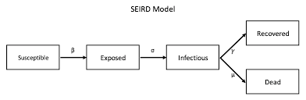

De esta manera se podría seguir introduciendo parámetros que a su vez se convierten en nuevos compartimentos volviendo mas complejo e exacto el modelo.

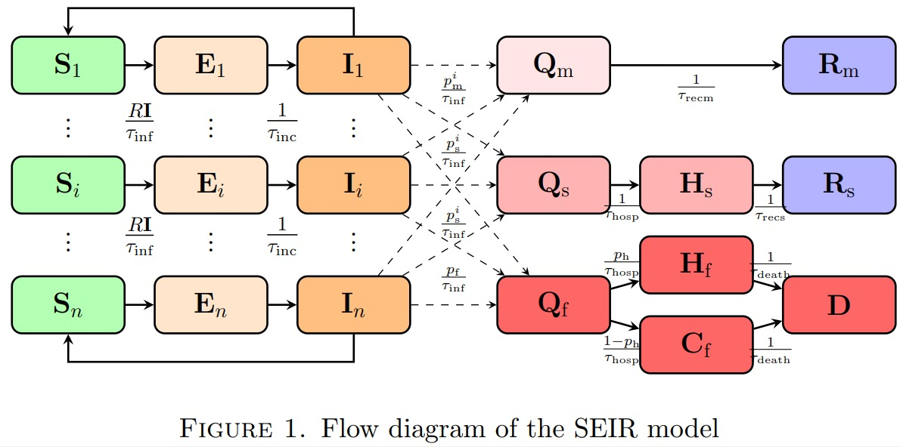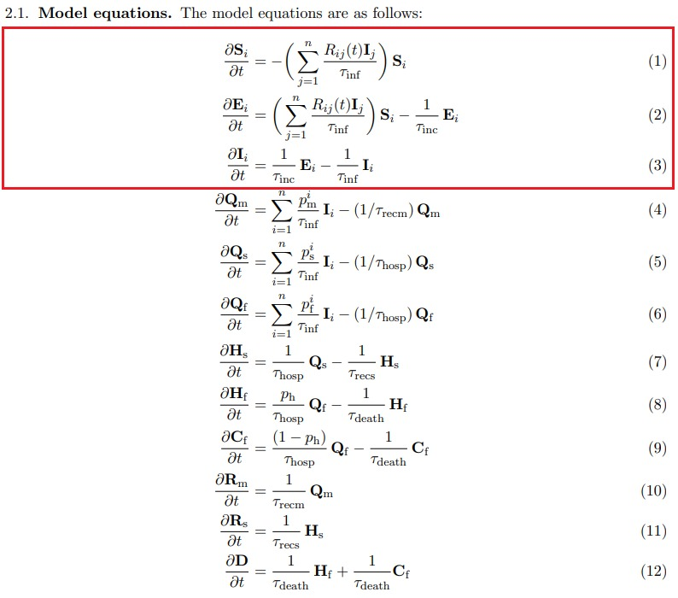

Entre mas parámetros mayor numero de compartimentos observando la figura podemos ver que se a tomado que las personas infectadas pueden ir a un hospital o no ir como afecta esto en los decesos y en la recuperación también podría introducirse un compartimento para ver como se comporta la enfermedad en niños o ancianos en fin el método da para ello.

Entonces por que aplicar SIERD pues la respuesta es simple no es por que el modelo se vuelva mas complejo con mas compartimientos, sino que al ocupar SIERD garantizamos el acceso a los datos debido a que en este proyecto se ocuparon los repositorios de la universidad anthony Hopkins que a su vez es un recopilatorio de los datos que los gobiernos internacionales proveen que son: los infectados, recuerdos, decesos.

Por el acceso a la información se deduce que el método que representaría de manera efectiva es el modelo SEIR.